西华成教平台学生预报名

操作手册
（移动端、PC端如何报名；如何进行考前辅导学习）

移动端
- 扫描下方二维码。或者，在移动端浏览器中输入网址，打开网页报名。http://xhu.jxjy.chaoxing.com/xsbm/xsbm/toSign?id=380

- 请按照自身情况仔细填写相关内容。填写完成后点击提交。最后一项【参加考前辅导】，必须选择【是】。
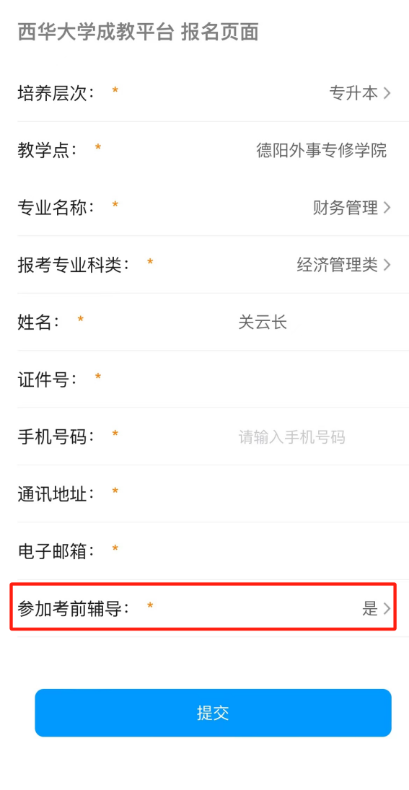

PC端
- 打开电脑浏览器，输入网址，打开网页报名。http://xhu.jxjy.chaoxing.com/xsbm/xsbm/toSign?id=380
- 请按照自身情况仔细填写相关内容。填写完成后点击提交。最后一项【参加考前辅导】，必须选择【是】。
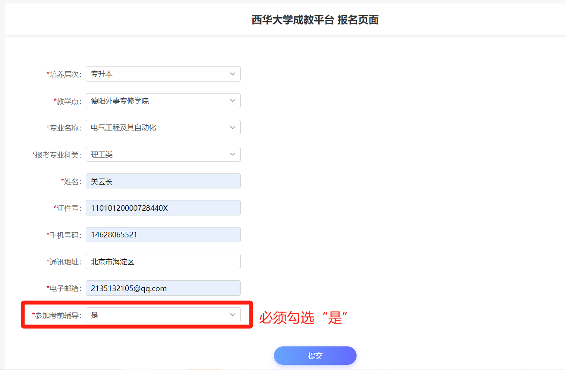
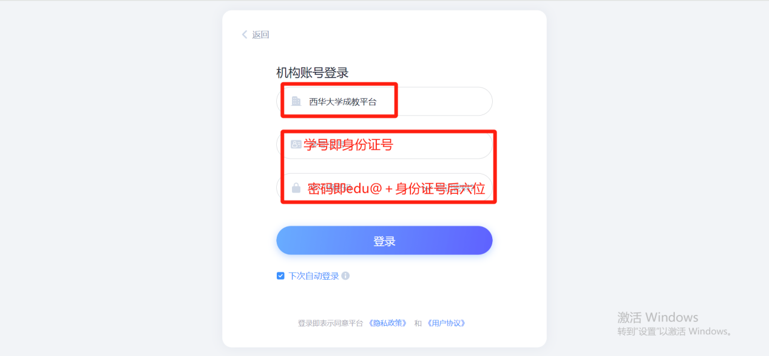

如何进行考前辅导学习
- 从应用商店下载学习通app，或访问https://app.xuexitong.com/ 下载学习通app 。
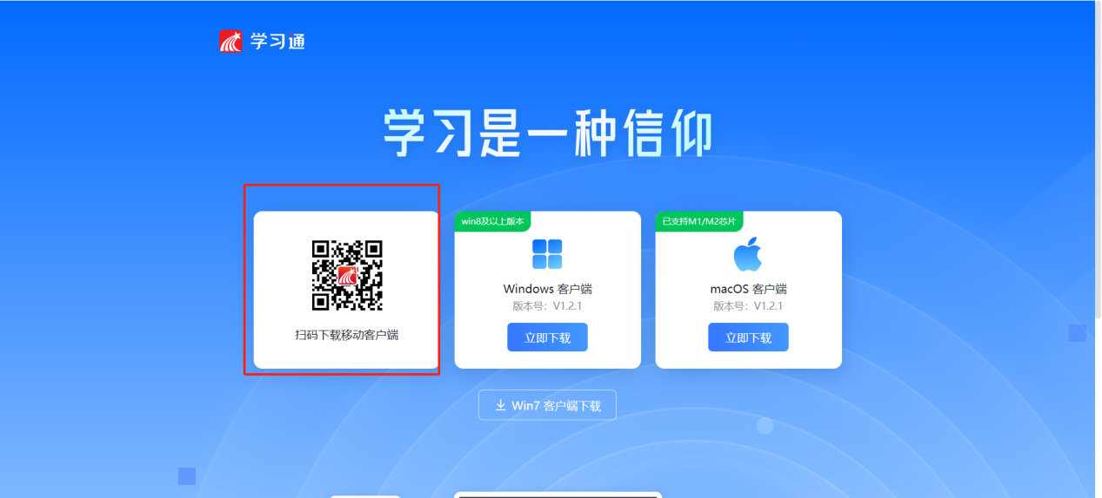
- 打开app,在登录页面选择【其他登录方式】。
第一行输入：西华大学成教平台。
第二行输入：身份证号。若有大写字母，一定要大写。如11010120000728440X
第三行输入：edu@＋身份证号后六位。如edu@28440X （一共10位数）
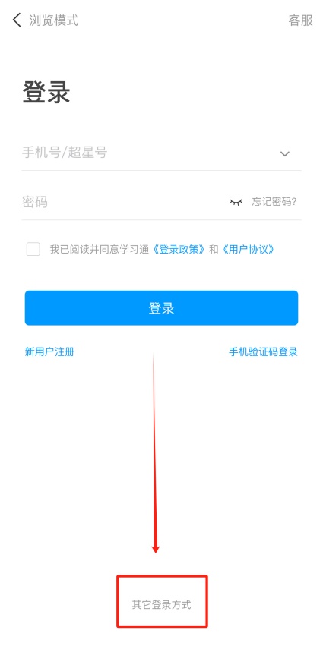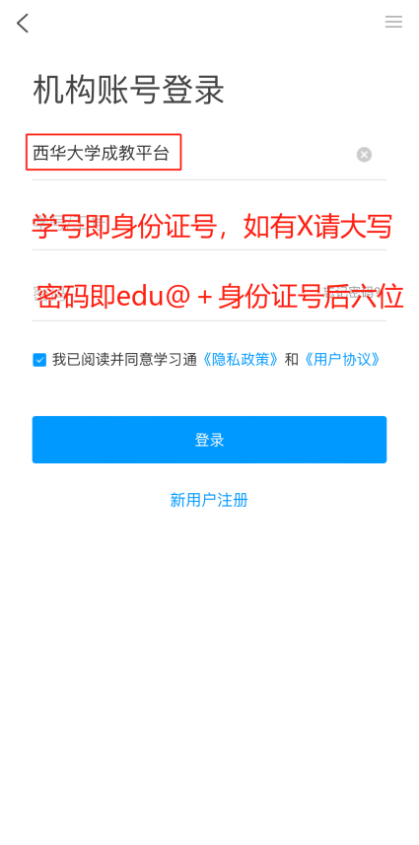

- 登陆后，点击【我】-【课程】-【其他课程】，点入课程进行学习。
